沙滩巾

1. 英文表达： beach towels, swimming towels，bathing towels. 常见形状主要有矩形（锁边）， 圆形（流苏边）

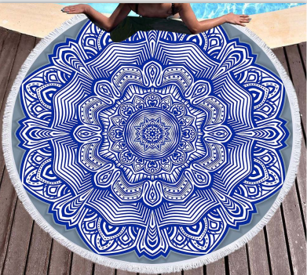

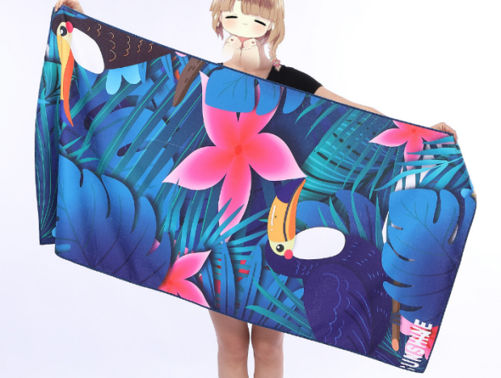

1. 适用领域： 海边度假，冲浪，游泳，水上娱乐，温泉，瑜伽，户外运动等等。
2. 关键词：beach，swim，Hawaii, wave, surf, island, water.
3. Logo工艺：数码印（单面/双面），丝印，刺绣，水洗标。

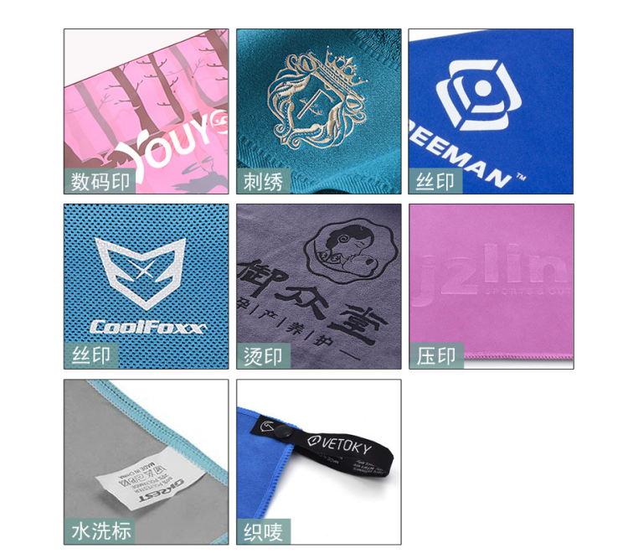

1. 常用面料：超细纤维（全涤），涤棉， 全棉.
2. 成本，装箱信息。 以常做尺寸 60\*30英寸举例：

超细纤维（全涤），60\*30英寸，400-420gsm, 35元左右100条， 56\*36\*46cm 可装30条,20kg;

涤棉，60\*30英寸，43元左右100条，56\*36\*46cm， 可装25条，20kg;

全棉，60\*30英寸，350gsm, 68元左右200条， 56\*36\*46cm ，可装25条，20kg;

7.常用供应商： 广州奇雅丝纺织品有限公司；广州穗洁纺织品有限公司；广州雅绵纺织品有限公司